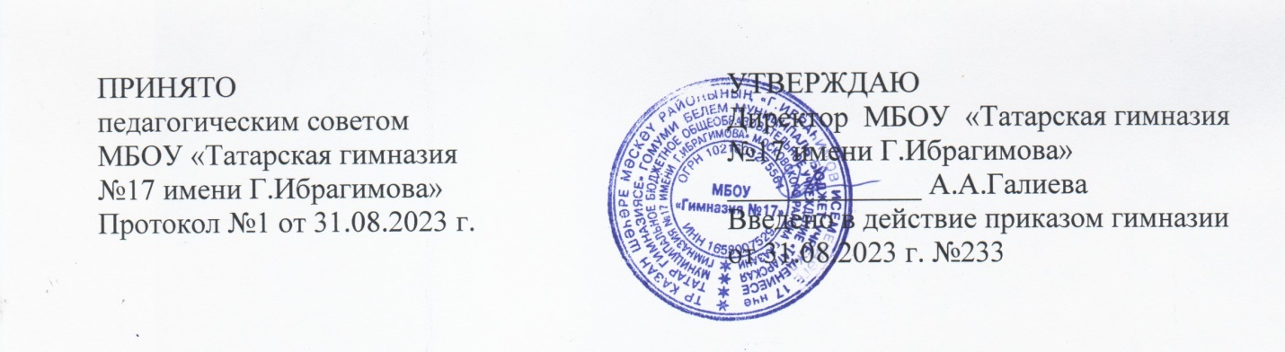Годовой календарный учебный график

1. Продолжительность учебного года по классам.
продолжительность учебного года составляет:
1 класс – 33 учебные недели
2-4, 6-8,10 классы –34 учебные недели
5, 9, 11 классы – 34 учебные недели

2. Продолжительность учебных четвертей
Учебный период | Классы | Сроки начала и окончания периода | Количество учебных недель (дней)
1 четверть | 1-11 | 01.09.2023-27.10.2023 | 8 недель
2 четверть | 1-11 | 07.11.2023-29.12.2023 | 8 недель
3 четверть | 1 | 09.01.2024-22.03.2024 | 10 недель
4 четверть | 1,9, 11 | 01.04.2024-25.05.2024 | 7 недель
4 четверть | 2-8,10 | 01.04.2024-25.05.2024 | 7 недель
Итого за учебный год | 1 |  | 33 недели
Итого за учебный год | 2-11 |  | 34 недели

3. Продолжительность каникул в 2023-2024 учебном году

Каникулы | Классы | Сроки начала и окончания каникул | Количество дней
Осенние | 1-11 | 28.10.2023-06.11.2023 | 10 дней
Зимние | 1-11 | 30.12.2023-08.01.2024 | 10 дней
Дополнительные каникулы | 1 | 17.02.2024-25.02.2024 | 7 дней
Весенние | 1-11 | 23.03.2024-31.03.2024 | 9 дней
Итого: | 1 |  | 36 дней
Итого: | 2-11 |  | 29 дней

4. Занятия в гимназии проводятся в 2 смены.
1 смена – 1, 4, 5, 6, 7, 8, 9, 10, 11 классы
2 смена – 2, 3 классы.

В 1 классе занятия 5 дней в неделю,
со 2-8 класс занятия 6 дней в неделю с применением частичных дистанционных образовательных технологий:
2-3 классы – по субботам,
4-е классы – по понедельникам,
5-е классы – по вторникам,
6-е классы – по средам,
7-е классы – по пятницам,
8-е классы – по четвергам,
в 9-11 классах 6-ти дневная учебная неделя.
Для 1 классов продолжительность уроков: в 1 полугодии - 35 минут, во 2 полугодии – 40 минут.
Занятия начинаются:
в 8.00 – 1 смена, 14.00 – 2 смена

5. Расписание звонков
 | I смена |  |  | II смена
1 | 8.00 - 8.45 | (10 мин) |  | 14.00 -14.45 | (10 мин)
2 | 8.55 - 9.40 | (20 мин) |  | 14.55 -15.40 | (10 мин)
3 | 10.00 - 10.45 | (20 мин) |  | 15.50 - 16.35 | (10 мин)
4 | 11.05 - 11.50 | (20 мин) |  | 16.45 - 17.30 | (10 мин)
5 | 12.10 -12.55 | (10 мин) |  | 17.40 - 18.25
6 | 13.05 -13.50 | (10 мин)
7 | 14.00 -14.45

Для 1 классов:
Месяц | Урок | Время
Сентябрь-октябрь | 1 урок | 8.00-8.35
Сентябрь-октябрь | 2 урок | 8.50-9.25
Сентябрь-октябрь | Динамическая пауза | 9.25-10.05
Сентябрь-октябрь | 3 урок | 10.05-10.40
Ноябрь-декабрь | 1 урок | 8.00-8.35
Ноябрь-декабрь | 2 урок | 8.50-9.25
Ноябрь-декабрь | Динамическая пауза | 9.25-10.05
Ноябрь-декабрь | 3 урок | 10.05-10.40
Ноябрь-декабрь | 4 урок | 10.55-11.30
Январь-май | 1 урок | 8.00-8.40
Январь-май | 2 урок | 8.55-9.35
Январь-май | Динамическая пауза | 9.45-10.25
Январь-май | 3 урок | 10.40-11.20
Январь-май | 4 урок | 11.40-12.20

6. Проведение промежуточной аттестации

Промежуточная аттестация обучающихся проводится согласно локально-нормативным актам гимназии в формах определяемых образовательной организацией с 25 апреля по 25 мая 2024 года без прекращения образовательного процесса.

7. Проведение государственной (итоговой) аттестации в 9 и 11 классах

Государственной (итоговой) аттестации обучающихся проводится в соответствии со сроками, установленными Министерством образования и науки Российской Федерации.

